
____________________________

医院后台管理系统-门诊EMR
渗透测试报告
____________________________

委托方 | 漳州招商局经济技术开发区第一医院
服务方 | 福建信安网络科技有限公司

- 文档声明
本报告测试结果的有效性建立在委托方提供相关信息的真实性基础之上。
本报告中给出的测试结果仅对被测应用系统当时的安全状态有效。当测试流程结束后，由于被测应用系统发生变更，而涉及到的系统构成组件（或子系统）都应重新进行测试，本报告不再适用。
本报告中给出的测试结果不能作为对被测应用系统内部署的相关系统构成组件（或产品）的测评结论。
在任何情况下，若需引用本报告中的测试结果都应保持其原有的意义，不得对相关内容擅自进行增加、修改和伪造或掩盖事实。

- 版本变更记录
时间 | 版本 | 说明 | 操作人
2023-09-21 | 1.0 | 创建 | lxl

目 录
1. 概述 4
1.1 测试目标 4
1.2 测试范围 4
1.3 测试结果 5
2 测试过程概述 6
2.1 测试流程 6
2.2 风险管理和规避 6
2.3 测试标准 7
3 医院后台管理系统-门诊EMR测试结果 8
3.1 X-Frame-Options 响应头缺失 8
3.2 Content-Security-Policy响应头缺失 9
3.3 X-XSS-Protection响应头缺失 10
3.4 X-Content-Type-Options响应头缺失 11
3.5 过时的JS库 11
3.6 跨站脚本 12
4 医院后台管理系统-门诊EMR测试过程 14
4.1 登录过程测试（未发现问题） 14
4.2 SQL 注入测试（未发现问题） 15
5 安全建议 16
6 附录 17
6.1 测试工具 17
6.2 严重程度 17

概述

测试目标
本次项目是在漳州招商局经济技术开发区第一医院授权下完成的。利用渗透测试的方式发现和总结医院后台管理系统-门诊EMR可能面临的各类安全问题，并提针对性的修复建议。

测试范围
根据事先交流，本次测试的范围详细如下：
系统名称 | 医院后台管理系统-门诊EMR
测试域名  测试账号 | 医院后台管理系统-门诊EMR  URL：http://192.168.13.243:8080/com.ylz.his/#
测试时间 | 2023-09-21
说 明

测试结果
经过漳州招商局经济技术开发区第一医院授权，福建信安渗透测试小组通过针对性的渗透测试，发现医院后台管理系统-门诊EMR存在高风险 安全问题，当前应用系统的安全状况为：差。

序号 | 安全问题 | 关联资产 | 严重程度
 | X-Frame-Options 响应头缺失 | 医院后台管理系统-门诊EMR | 低
 | Content-Security-Policy响应头缺失 | 医院后台管理系统-门诊EMR | 低
 | X-Content-Type-Options响应头缺失 | 医院后台管理系统-门诊EMR | 低
 | X-XSS-Protection响应头缺失 | 医院后台管理系统-门诊EMR | 低
 | 过时的JS库 | 医院后台管理系统-门诊EMR | 低
 | 跨站脚本 | 医院后台管理系统-门诊EMR | 高

测试过程概述

测试流程

- 信息收集：测试人员进行必要的信息收集，如 IP 地址、DNS 记录、软件版本信息、IP 段、Google中的公开信息等。
- 漏洞挖掘：测试人员根据第一阶段获得的信息对网络、系统进行自动化漏洞扫描或者人工挖掘。此阶段如果成功的话，可能获得普通权限。
- 漏洞利用：测试人员尝试由普通权限提升为管理员权限，获得对系统的完全控制权。在时间许可的情况下，必要时从第一阶段重新进行。
- 成果整理：测试人员对发现的上述问题进行威胁分析，并分类整理，集中展示。
- 输出报告：测试人员根据测试和分析的结果编写直观的渗透测试报告。

风险管理和规避
在渗透测试中，为保障客户业务系统安全、稳定的运转，我们制定了多种安全控制措施和安全控制策略，尽量规避和降低风险，避免影响业务的正常运行。在某些测试中，若无法保证测试过程的安全性，渗透小组将放弃相关测试以确保被测对象的安全。另外，对于安全防护措施完善的网络或应用系统，在有限的时间内进行渗透测试可能不会获得成功结果。这从另一角度证明了被测对象能够在一定程度上抵御黑客攻击。
渗透测试过程中可能对业务产生影响，可以采取以下措施来减小风险：
- 选择应用系统的测试环境进行测试。
- 测试前对目标网站和服务器进行备份。
- 在渗透测试中不使用含有拒绝服务的测试策略。
- 渗透测试时间尽量安排在业务量不大的时段或者晚上。
- 在渗透测试过程中如果出现被评估系统没有响应的情况，应当立即停止渗透测试工作，与用户相关人员一起分析情况，在确定原因后，并待正确恢复系统，采取必要的预防措施（比如调整渗透测试策略等）之后，方可继续进行。
- 渗透测试人员会与用户应用系统的安全管理人员保持良好沟通。随时协商解决出现的各种难题。

测试标准
国内标准
- GB/T 20984-2007信息安全技术 信息安全风险评估规范
- GB/T 19715.1-2005 信息技术-信息技术安全管理指南
- GB/T 19716-2005 信息技术-信息安全管理实用规则
- GB/T 18336-2001 信息技术-安全技术-信息技术安全性评估准则
……
国际标准
- OWASP Testing Guide
- The Open Source Security Testing Methodology Manual
……

医院后台管理系统-门诊EMR测试结果

X-Frame-Options 响应头缺失
风险等级 | 低
漏洞位置 | http://192.168.13.243:8080/
漏洞描述 | 点击劫持（ClickJacking）是一种视觉上的欺骗手段。攻击者使用一个透明的、不可见的iframe，覆盖在一个网页上，然后诱使用户在该网页上进行操作，此时用户将在不知情的情况下点击透明的iframe页面。通过调整iframe页面的位置，可以诱使用户恰好点击在iframe页面的一些功能性按钮上。  HTTP 响应头信息中的X-Frame-Options，可以指示浏览器是否应该加载一个 iframe 中的页面。如果服务器响应头信息中没有X-Frame-Options，则该网站存在ClickJacking攻击风险。网站可以通过设置 X-Frame-Options 阻止站点内的页面被其他页面嵌入从而防止点击劫持。
修复建议 | 修改web服务器配置，添加X-Frame-Options响应头。赋值有如下三种：  1、DENY：不能被嵌入到任何iframe或者frame中。  2、SAMEORIGIN:页面只能被本站页面嵌入到iframe或者frame中。  3、ALLOW-FROM uri：只能被嵌入到指定域名的框架中。  例如：  apache可配置http.conf如下：  <IfModule headers_module>  Header always append X-Frame-Options "DENY"  </IfModule>  IIS可配置相关网站的Web.config如下：  <system.webServer>  ...  <httpProtocol>  <customHeaders>  <add name="X-Frame-Options" value="deny" />  </customHeaders>  </httpProtocol>  ...  </system.webServer>
漏洞示例验证
/
整改截图
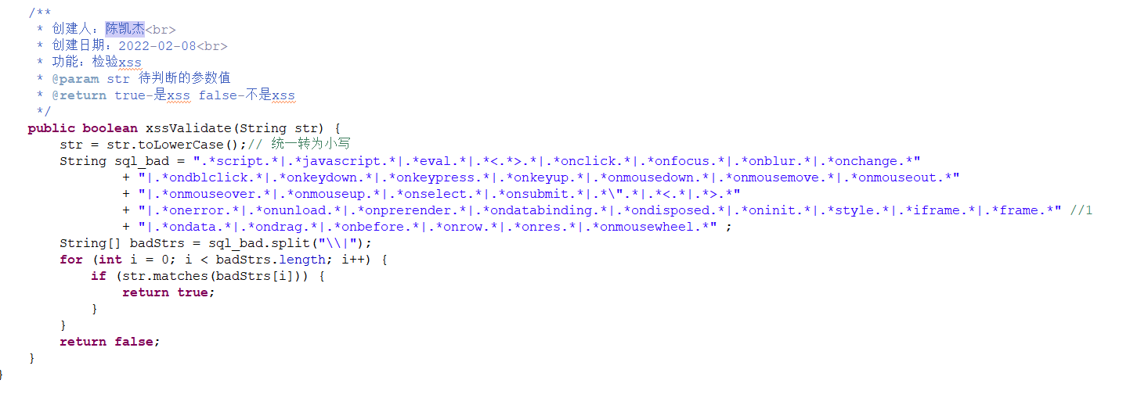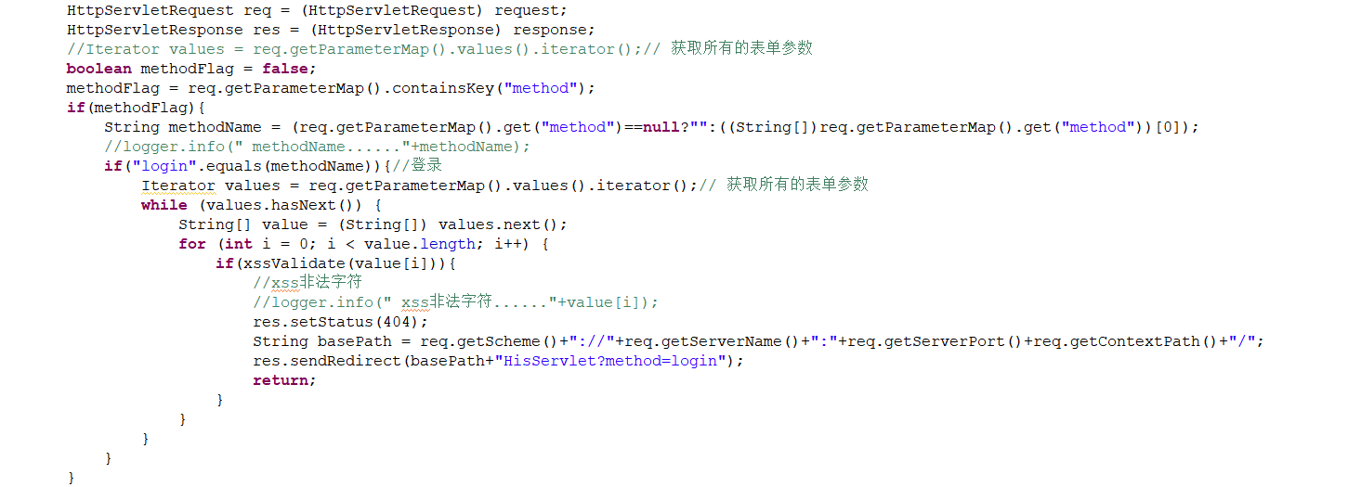

Content-Security-Policy响应头缺失
风险等级 | 低
漏洞位置 | http://192.168.13.243:8080/
漏洞描述 | HTTP 响应头Content-Security-Policy允许站点管理者控制用户代理能够为指定的页面加载哪些资源。除了少数例外情况，设置的政策主要涉及指定服务器的源和脚本结束点。  Content-Security-Policy响应头的缺失使得目标URL更易遭受跨站脚本攻击。
修复建议 | 将您的服务器配置为发送“Content-Security-Policy”头。对于 Apache，请参阅：  http://httpd.apache.org/docs/2.2/mod/mod_headers.html  对于 IIS，请参阅：  https://technet.microsoft.com/pl-pl/library/cc753133%28v=ws.10%29.aspx  对于 nginx，请参阅：  http://nginx.org/en/docs/http/ngx_http_headers_module.html
漏洞示例验证
/
整改截图

X-XSS-Protection响应头缺失
风险等级 | 低
漏洞位置 | http://192.168.13.243:8080/
漏洞描述 | HTTP X-XSS-Protection 响应头是 Internet Explorer，Chrome 和 Safari 的一个特性，当检测到跨站脚本攻击 (XSS)时，浏览器将停止加载页面。  该响应头的缺失使得目标URL更易遭受跨站脚本攻击。
修复建议 | 将您的服务器配置为在所有传出请求上发送值为“1”（例如已启用）的“X-XSS-Protection”头。对于 Apache，请参阅：  http://httpd.apache.org/docs/2.2/mod/mod_headers.html  对于 IIS，请参阅：  https://technet.microsoft.com/pl-pl/library/cc753133%28v=ws.10%29.aspx  对于 nginx，请参阅：  http://nginx.org/en/docs/http/ngx_http_headers_module.html
漏洞示例验证
/
整改截图

X-Content-Type-Options响应头缺失
风险等级 | 低
漏洞位置 | http://192.168.13.243:8080/
漏洞描述 | X-Content-Type-Options是服务器用来提示客户端，一定要遵循在 Content-Type 首部中对 MIME 类型的设定，而不能对其进行修改。  X-Content-Type-Options响应头的缺失使得目标URL更易遭受跨站脚本攻击。
修复建议 | 服务器配置为在所有传出请求上发送值为“nosniff”的“X-Content-Type-Options”头。  对于 Apache，请参阅：  http://httpd.apache.org/docs/2.2/mod/mod_headers.html  对于 IIS，请参阅：  https://technet.microsoft.com/pl-pl/library/cc753133%28v=ws.10%29.aspx  对于 nginx，请参阅：  http://nginx.org/en/docs/http/ngx_http_headers_module.html
漏洞示例验证
/
整改截图

过时的JS库
风险等级 | 低
漏洞位置 | http://192.168.13.243:8080/com.ylz.his/
漏洞描述 | 使用的js库过于老旧，存在安全隐患。
修复建议 | 更新js库到最新版。
漏洞示例验证
整改截图

跨站脚本
风险等级 | 高
漏洞位置 | http://192.168.13.243:8080/com.ylz.his/HisServlet
漏洞描述 | 攻击者往Web页面里插入恶意html代码，当用户浏览该页之时，嵌入其中Web里面的html代码会被执行，从而达到恶意用户的特殊目的。  有三种攻击类型：  1、 存储型跨站脚本：用户输入的文本信息保存到数据库中，并能够在页面展示的功能点，例如用户留言、发送站内消息、个人信息修改等功能点。  2、 反射型跨站脚本：URL参数需要在页面显示的功能点都可能存在反射型跨站脚本攻击，例如站内搜索、查询功能点。  3、 基于DOM跨站脚本攻击涉及的功能点：涉及DOM对象的页面程序，包括（不限这些）：  document.URL  document.URLUnencoded  document.location  document.referrer  window.location
修复建议 | 对传入的参数进行有效性检测，应限制其只允许提交开发设定范围之内的数据内容。要解决跨站脚本漏洞，应对输入内容进行检查过滤，对输出内容的特定字符转义后输出，可采取以下方式：  在服务器端对所有的输入进行过滤，限制敏感字符的输入。  对输出进行转义，尤其是单引号、双引号、< > ( ) & # 这些符号。  <和>可以转义为 &lt和 &gt。  (和) 可以转义为&#40和 &#41。  #和& 可以转义为&#35和 &#38。
漏洞示例验证
向服务器端提交如下请求：
POST /com.ylz.his/HisServlet?method=login HTTP/1.1
Content-Type: application/x-www-form-urlencoded
Referer: http://192.168.13.243:8080/com.ylz.his/
Cookie: JSESSIONID=ABE8068602DDC185DE4F7B78F2A65C38.tomcat0
Content-Length: 268
Accept: text/html,application/xhtml+xml,application/xml;q=0.9,*/*;q=0.8
Accept-Encoding: gzip,deflate,br
User-Agent: Mozilla/5.0 (Windows NT 10.0; Win64; x64) AppleWebKit/537.36 (KHTML, like Gecko) Chrome/107.0.0.0 Safari/537.36
Host: 192.168.13.243:8080
Connection: Keep-alive
STARTPF_CODE=MOBIL_LOGIN_0001&START_LOGINIP=tGhYxqFm&START_LOGINMAC=AA-AA-AA-AA-AA-AA&checkCode=94102&clientVersion=01.00.000001&codeIp=94102&isLoginPage=1&mypretime=0&systemCode=OE&userID=tGhYxqFm'"() %26%25<zzz><ScRiPt%20>ewun(9135)</ScRiPt>&userPass=u]H[ww6KrA9F.x-F
服务端响应如下：
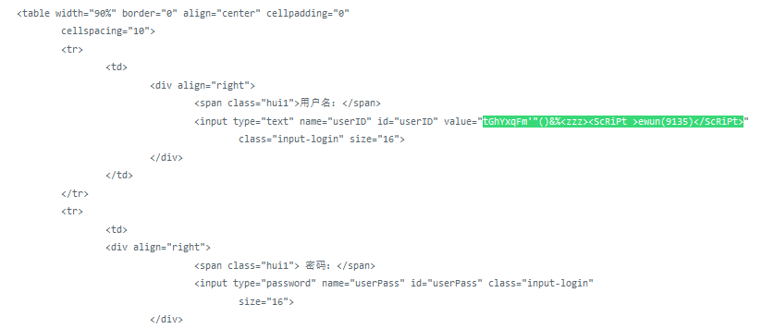
整改截图

医院后台管理系统-门诊EMR测试过程
医院后台管理系统-门诊EMR仅在内网环境使用

登录过程测试（未发现问题）
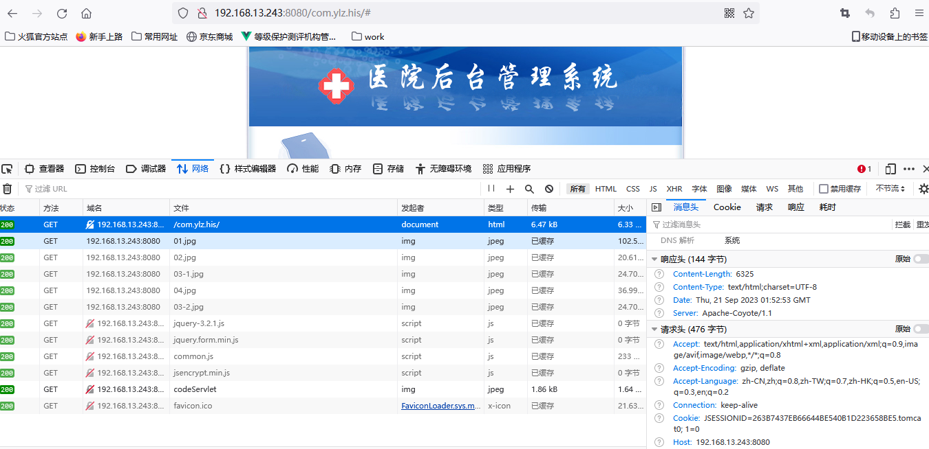

口令采用MD5加DES算法加密
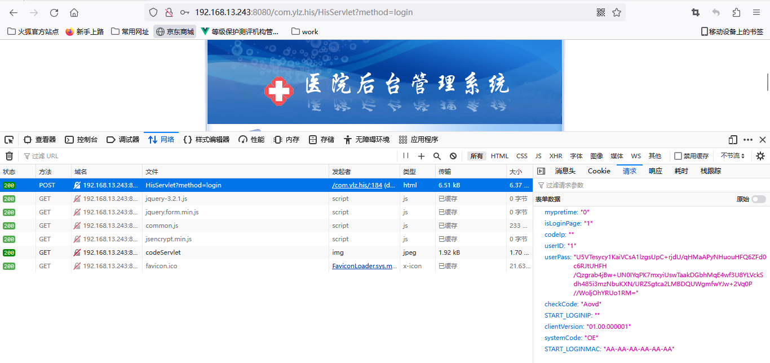

SQL 注入测试（未发现问题）
不存在，服务端响应无延迟。

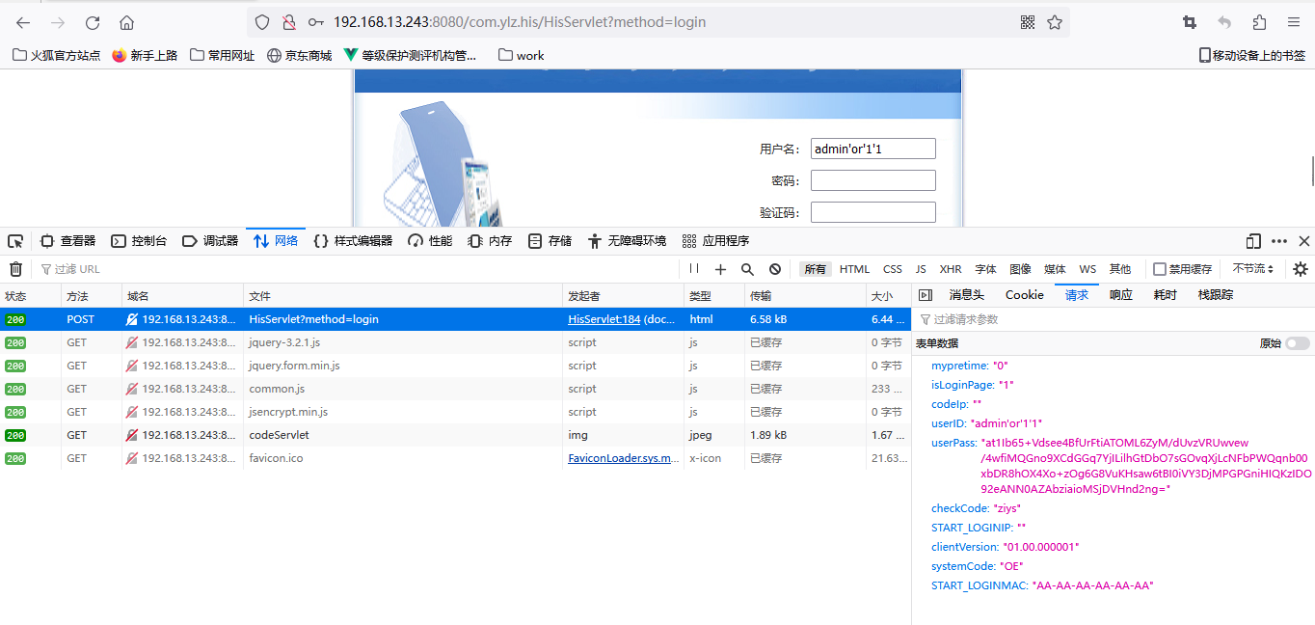

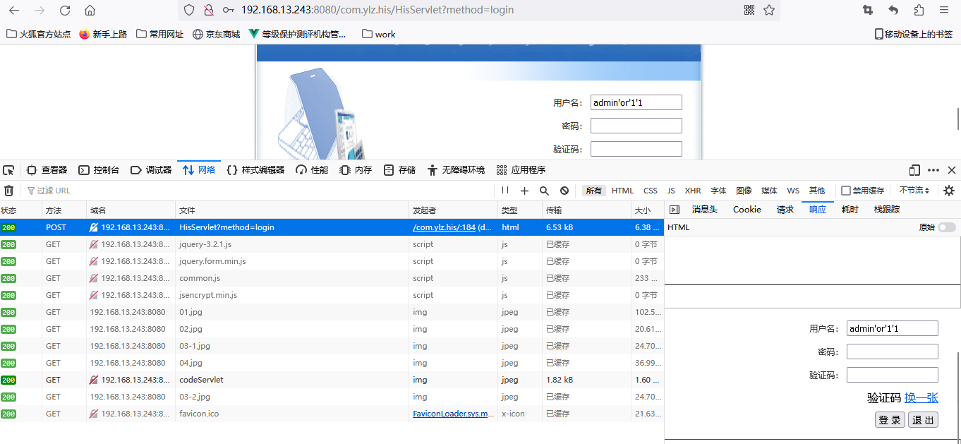

安全建议
- 应用系统在正式部署上线前应先进行安全测试，通过安全测试后再正式运行；
- 应用系统在开发过程中，应考虑网站应具备的安全功能需求，如：登录框的验证码机制、口令的复杂度限制、口令的加密传输、后台管理页面限定IP访问及上传功能安全机制等方面；
- 应用系统使用的第三方软件库要及时更新，比如struts、spring、shiro、fastjson、jackson等。
- 建立统一、切实可用的基础环境规范并落实，如：中间件的安装部署基线、操作系统的安装部署基线等；
- 部署网站防篡改及网页防火墙系统，保护DMZ区域内的所有WEB网站。

附录

测试工具
工具名称 | 工具用途
明鉴网站恶意代码检查工具 | 对网站代码的安全检查，扫描关键恶意特征码，以及WEBSHELL后门。
明鉴网站安全检查工具 | 支持对SQL注入、XSS跨站脚本、代码执行，跨站请求伪造，命令注入等高危漏洞，以及国内外众多知名WEB应用程序漏洞扫描。
明鉴系统漏洞扫描工具 | 对操作系统进行漏洞扫描，以及Web、FTP、电子邮件等应用系统以及Office、Apache等常用软件漏洞扫描，同时也可以对网络设备进行漏洞扫描。

严重程度
严重程度 | 影响 | 利用难度
高 | 获得最高权限，完全控制服务器或应用系统；  能够获取大量的数据库表信息、或者引起业务故障、服务器响应异常或资金损失等；  对用户造成严重的影响 | 能够被不熟练的黑客容易获得以及使用。
中 | 获得部分权限，不完全控制服务器和应用系统；  部分重要的信息泄露； | 具有一般计算机及网络技术的人员获得及使用
低 | 对服务器或者应用系统造成轻微的影响； | 很难获得及使用，并且对计算机技术的知识和经验的要求很高。

